**2024年4月**

相川技能伝承展示館　体験実習のしおり

相川技能伝承展示館

佐渡海府地域に伝承されてきた裂織(さきおり)を体験してみませんか？

タテ糸をそろえるなど難しい工程があり、短時間では習得できない部分もありますが、ここでは自分で織る体験ができ、織った布は持ち帰ることができます。

◎体験学習の内容・所用時間等

|  |  |  |  |
| --- | --- | --- | --- |
| 内　　　　　容 | 料　　金 | 人　　数 | 所要時間 |
| 裂織り  （ネマリバタで織る） | 1,800円 | 最大10名 | 2時間以内 |

《実習時間帯》

午前の部：８時30分～11時終了。午後の部：午後２時～４時30分終了。

　　開始時間：午前の部８時30分開始、午後の部２時開始

　　　　　　※開始時間、人数についての要望があれば相談してください。

　　　　　　※体験日の3日前までに予約が必要です。

◎近隣施設のご紹介（佐渡学センター所管施設）

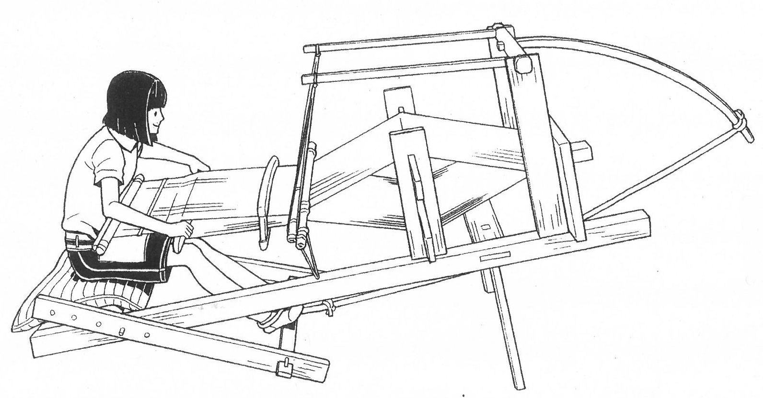　　　　・相川郷土博物館

　　　　・史跡佐渡奉行所跡

《お申込み・お問い合わせ》

〒９５２－１５３９　新潟県佐渡市相川北沢町２番地

　相川技能伝承展示館　　電話 0259-74-4313 　ファックス 0259-74-2556